ΣΕΝΑΡΙΟ
Αντικείμενες ημιευθείες
Εκπαιδευτικός Βρούτσης Νίκος

ΓΝΩΣΤΙΚΗ ΠΕΡΙΟΧΗ
Γεωμετρία Α’ Γυμνασίου, Αντικείμενες ημιευθείες

ΘΕΜΑ
Θα μελετήσουμε την έννοια των αντικείμενων ημιευθειών χρησιμοποιώντας το πρόγραμμα δυναμικής γεωμετρίας sketchpad

ΒΑΣΙΚΗ ΙΔΕΑ
Θα ζητηθεί:
Α) Να τοποθετηθούν οι μονομάχοι στη σωστή θέση για να ξεκινήσει η μονομαχία
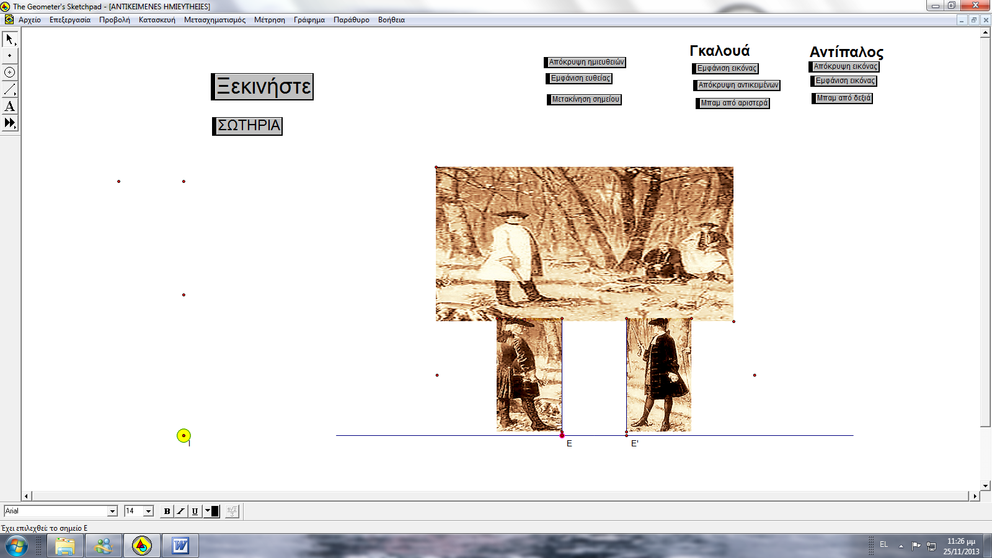
Β) Να παρατηρήσουν την πορεία των βλημάτων στην τυχαία θέση των μονομάχων.
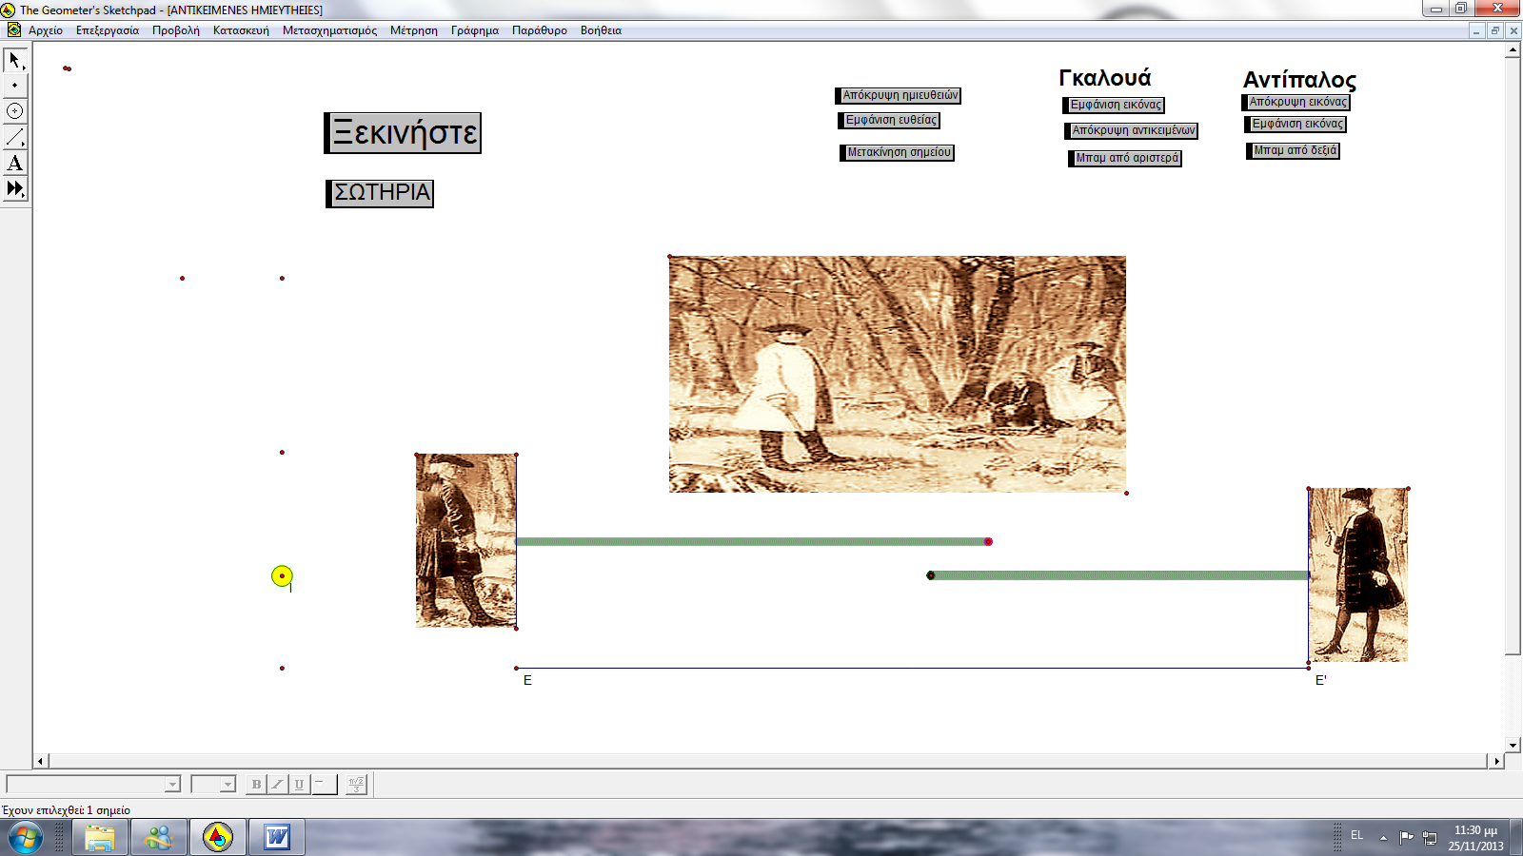

Γ) Να τοποθετηθεί ο Γκαλουά στην κατάλληλη θέση ώστε η μια σφαίρα να εξοστρακίσει την άλλη
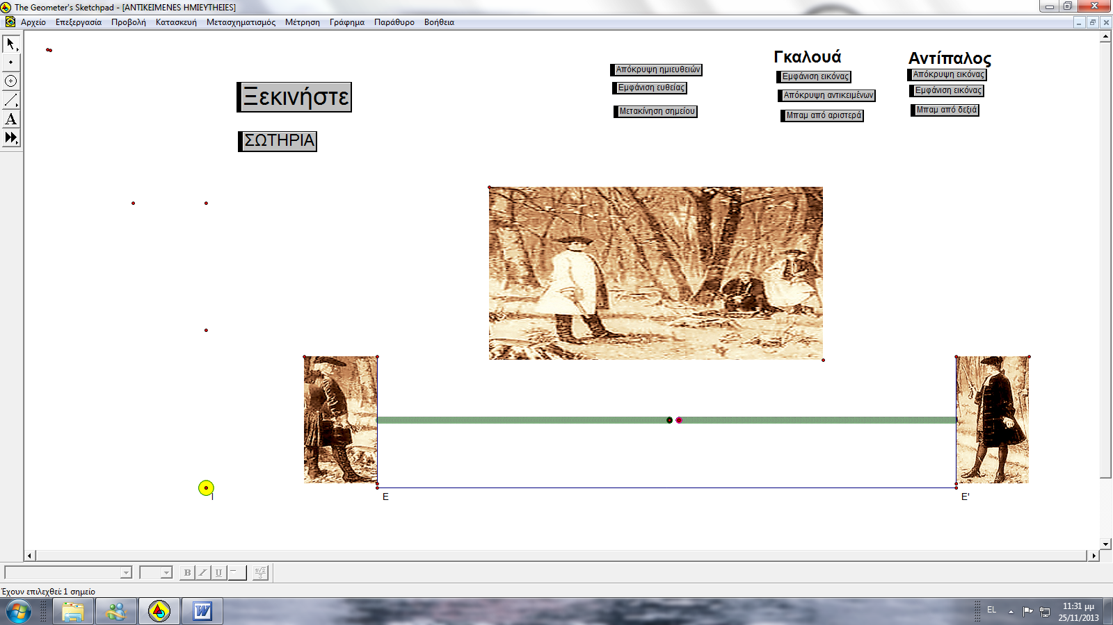

ΚΑΙΝΟΤΟΜΙΕΣ
Χρήση του λογισμικού sketchpad αξιοποιώντας τη δυνατότητα του για δυναμικό χειρισμό ημιευθειών
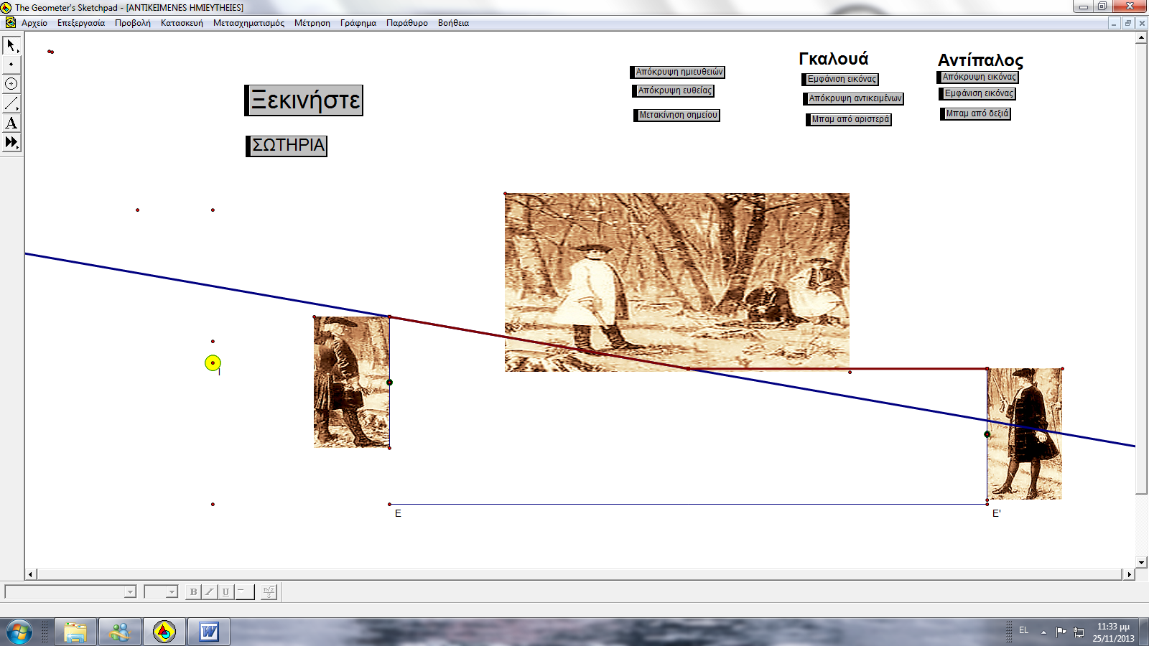

ΠΡΟΣΤΙΘΕΜΕΝΗ ΑΞΙΑ
Με το λογισμικό πειραματιζόμαστε σε διερευνητική κατεύθυνση και αξιοποιούμε τις δυνατότητές του για δυναμικό χειρισμό των σχημάτων. Οι μαθητές κάνουν εικασίες και τις επαληθεύουν μέσα από το δυναμικό χειρισμό. Οι πολλαπλές αναπαραστάσεις της θέσης των ημιευθειών βοηθούν να γίνει αντιληπτή η γεωμετρική έννοια των αντικείμενων ημιευθειών κάτι που με την κλασική παράδοση δεν είναι το ίδιο εύκολο.

ΘΕΩΡΗΤΙΚΟ ΠΛΑΙΣΙΟ
Θεωρητικά εντάσσεται στην κατεύθυνση κατασκευής της γνώσης. Γίνεται χρήση γεωμετρικών αναπαραστάσεων.
Η δραστηριότητα είναι καθοδηγούμενη. Οι μαθητές κάνουν εικασίες, ανακαλύπτουν μόνοι τους και εποπτικά βήμα-βήμα οικοδομούν συμπεράσματα.

ΣΕ ΠΟΙΟΥΣ ΑΠΕΥΘΥΝΕΤΑΙ
Το σενάριο απευθύνεται στους μαθητές της Α΄ Γυμνασίου και αφορά την έννοια των αντικείμενων ημιευθειών.

ΧΡΟΝΟΣ ΥΛΟΠΟΙΗΣΗΣ
Η υλοποίησή του απαιτεί 1 διδακτική ώρα. Θα δοθεί φύλλο εργασίας.
ΧΩΡΟΣ ΥΛΟΠΟΙΗΣΗΣ
Οι μαθητές θα εργαστούν χρησιμοποιώντας υπολογιστή και ασύρματο ποντίκι σε ομάδες των τεσσάρων μαθητών .

ΠΡΟΑΠΑΙΤΟΥΜΕΝΕΣ ΓΝΩΣΕΙΣ ΤΩΝ ΜΑΘΗΤΩΝ
Δεν απαιτείται κάποια προηγούμενη γνώση. Το μόνο που χρειάζεται είναι απλή γνώση χρήσης του λογισμικού

ΑΠΑΙΤΟΥΜΕΝΑ ΒΟΗΘΗΤΙΚΑ ΥΛΙΚΑ ΚΑΙ ΕΡΓΑΛΕΙΑ
Θα χρησιμοποιηθεί 1 φύλλο εργασίας δομημένο έτσι, ώστε να υλοποιηθεί βήμα –βήμα η γεωμετρική ερμηνεία της έννοιας της γωνίας

ΚΟΙΝΩΝΙΚΗ ΕΝΟΡΧΗΣΤΡΩΣΗ ΤΗΣ ΤΑΞΗΣ
Οι μαθητές θα εργαστούν σε ομάδες των τεσσάρων μαθητών. Ο διδάσκων θα πρέπει συνεχώς να τους επιβλέπει τον τρόπο που θα υλοποιηθεί η γεωμετρική αναπαράσταση της ευκλείδειας διαίρεσης .

ΣΤΟΧΟΙ ΤΗΣ ΔΡΑΣΤΗΡΙΟΤΗΤΑΣ
Οι μαθησιακοί στόχοι αφορούν:
α) την κατανόηση των χαρακτηριστικών που πρέπει να έχουν δυο ημιευθείες για να χαρακτηριστούν αντικείμενες.

Οι στόχοι της χρήσης των εργαλείων
Να αξιοποιήσουμε τα εργαλεία του λογισμικού για δυναμικό χειρισμό των γεωμετρικών αντικειμένων που θα γίνουν αυτόματα χωρίς χάσιμο χρόνου. Με τις πολλαπλές αναπαραστάσεις των ημιευθειών με τη χρήση ενός πρακτικού προβλήματος και μέσα από την αυτενέργεια πετυχαίνουμε την ανακάλυψη της γνώσης.

Οι κοινωνικό-πολιτισμικοί στόχοι
Μέσα από την εργασία σε ομάδες καλλιεργείται η συνεργατικότητα και η επικοινωνία μεταξύ τους αλλά και με τον διδάσκοντα, ο οποίος παρεμβαίνει με ερωτήσεις αλλά και υποδείξεις και ανταποκρίνεται στις ερωτήσεις τους. Επίσης δίνοντας διάφορους ρόλους στους μαθητές κάθε ομάδας μαθαίνουν ο ένας από τον άλλο, συζητούν τις ενέργειες και τις νέες γνώσεις που παίρνουν και η διδασκαλία των μαθηματικών γίνεται ένα βιωματικό παιχνίδι.

Επέκταση σεναρίου
Οι μαθητές έχοντας αντιληφθεί την έννοια των αντικείμενων ημιευθειών μπορούν να περάσουν πιο εύκολα στην έννοια της γωνίας στην περίπτωση που οι ημιευθείες έχουν κοινή αρχή αλλά δεν είναι αντικείμενες.

Αξιολόγηση σεναρίου
Ως προς τη χρήση του προγράμματος εύκολα οι μαθητές, αν και δεν είχαν προηγούμενη εμπειρία, κατάφεραν να έχουν ευχέρεια στο χειρισμό των κουμπιών ενεργειών του σεναρίου.
Ως προς τους γνωστικούς στόχους οι μαθητές πειραματίστηκαν με τις διαφορετικές κλίσεις της ημιευθείας του Γκαλουά.
Κάποια αναρωτήθηκαν τι θα γίνονταν αν ο Γκαλουά ξεκινούσε δεξιότερα από τον αντίπαλό του. Η κατασκευή δεν προβλέπει κάτι τέτοιο αλλά θα μπορούσε να διαμορφωθεί εκ νέου για να καλύπτει και αυτήν την περίπτωση.

